fontana_movimientos
Manual de diseño
Alta y Modificación de Remitos
Versión 1 — borrador para revisión. Documento abierto a cambios: los puntos marcados como “Punto abierto” necesitan tu confirmación antes de escribir el código definitivo (modelos y migraciones), para no rehacer trabajo si algún campo o regla no es como se supuso acá.
Fecha: 05/09/2026

1. Objetivo
Agregar al sistema una pantalla de Alta y Modificación de Remitos, siguiendo el mismo patrón ya usado en el resto de la aplicación (Alta / Modificación / Reportes, buscadores con autocompletado, alta rápida embebida de datos relacionados). El diseño busca:
- Reutilizar al máximo lo que ya existe: entidades, tipos de entidad (Transportista / Chofer de Transporte), catálogo de productos, unidades de medida y el modelo de Movimiento.
- Resolver el problema central: el peso que figura en el remito (lo que se envía) puede diferir del peso que se confirma en destino (lo que finalmente se factura), y ambos valores tienen que quedar registrados.
- Que elegir Transporte y Chofer solo muestre entidades que ya tengan ese rol cargado, pero sin obligar a salir de la pantalla si hace falta crear una entidad nueva o agregarle el rol a una que ya existe.
- Que el detalle de cada renglón permita elegir un producto del catálogo y sumarle datos propios del envío (lote, contenedor, etc.).
- Que las observaciones frecuentes se puedan guardar una vez y reutilizar en los remitos siguientes, sin tipearlas de nuevo.

2. Remitos de referencia
Se analizaron dos remitos reales de Fontana S.A. para definir los campos. Los dos comparten el mismo talonario impreso (encabezado fijo de la empresa), y difieren en si el destinatario es un cliente externo o un traslado interno.

2.1. Remito N° 00001-00009590 — envío a cliente (exportación)
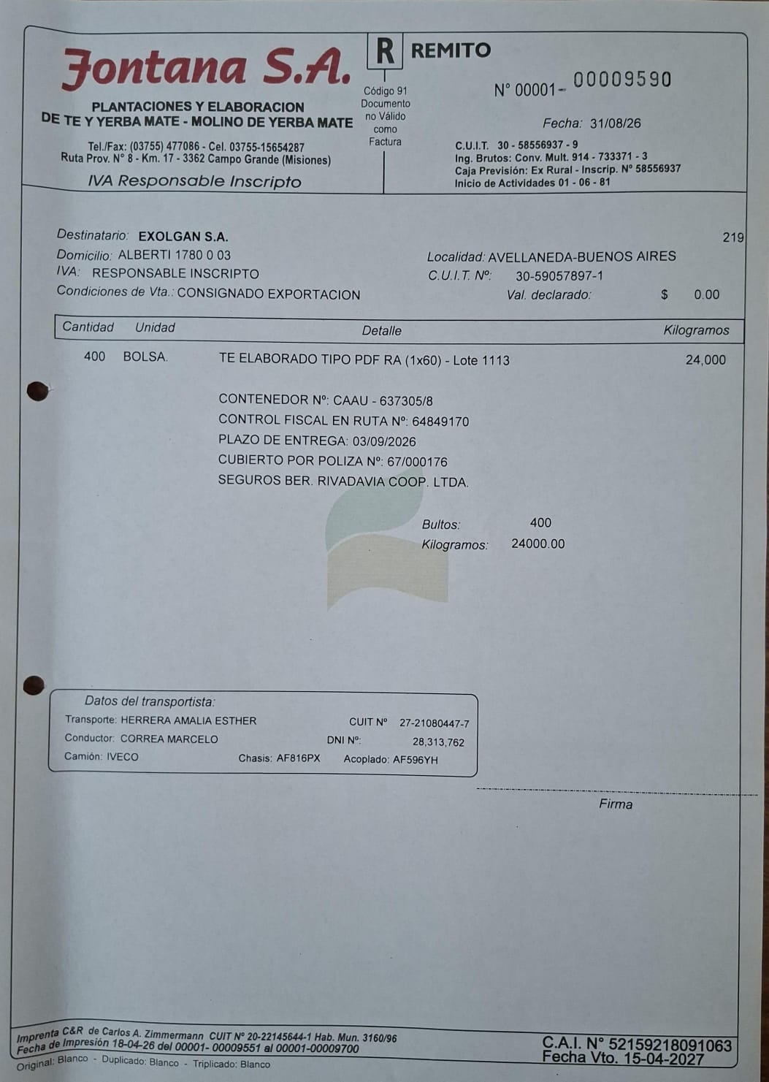
Destinatario externo (EXOLGAN S.A., código de entidad 219), con condición de venta, transportista y chofer completos, y una serie de observaciones propias del envío (contenedor, control fiscal en ruta, plazo de entrega, póliza de seguro).

2.2. Remito N° 00001-00009591 — traslado interno
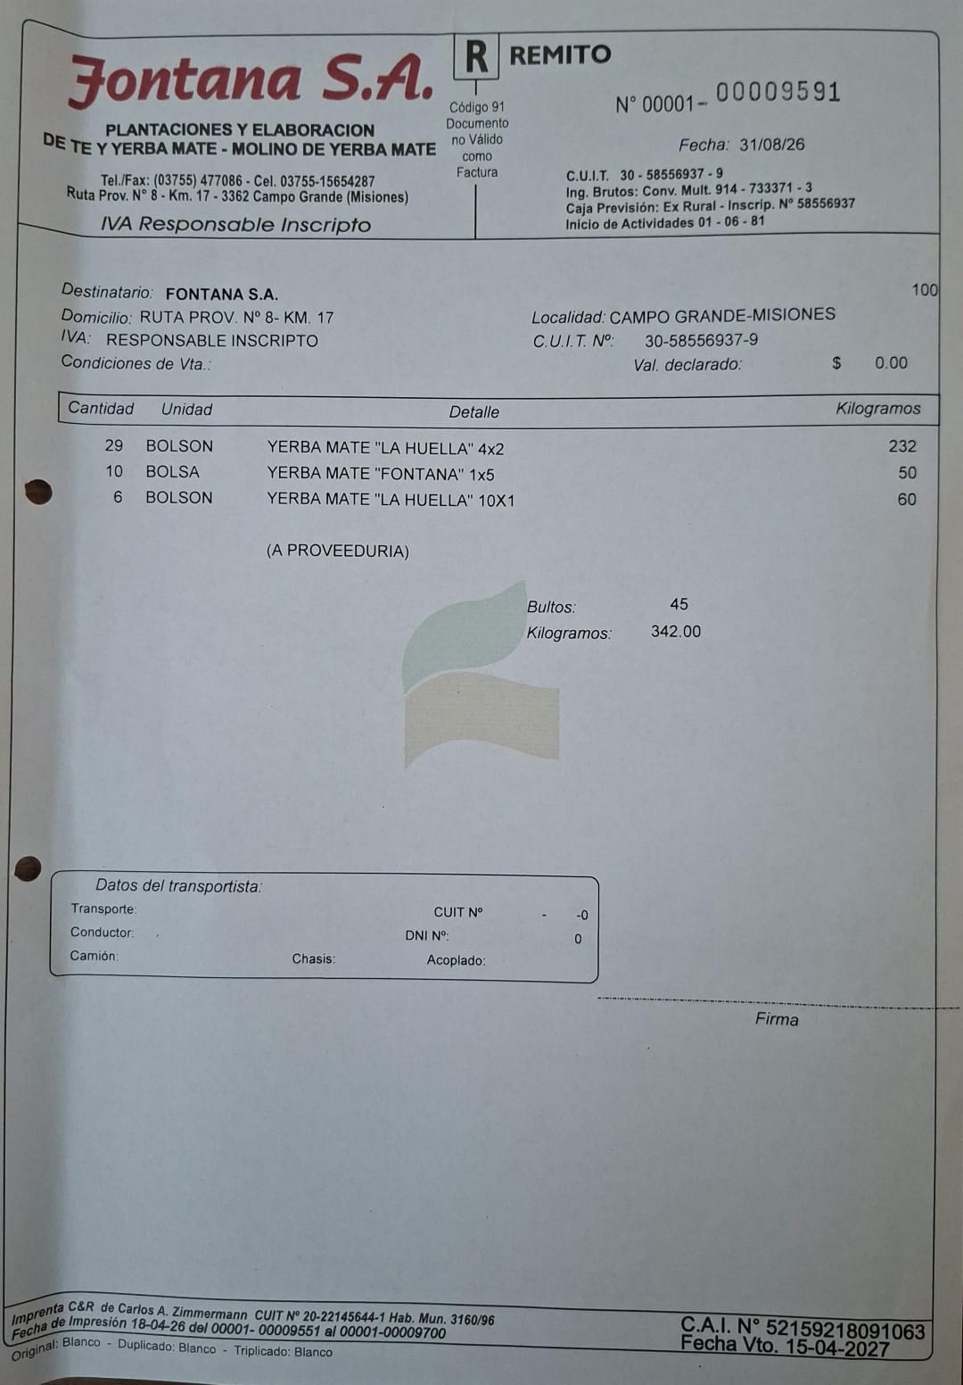
Destinatario es la propia Fontana S.A. (código de entidad 100) — un traslado interno “A Proveeduría” entre la planta y su depósito. No tiene transportista ni chofer cargados (viaje propio), y tiene tres renglones de productos distintos en vez de uno solo.
Este segundo caso confirma dos cosas importantes para el diseño: (1) el “destinatario” de un remito es siempre una Entidad —incluso cuando esa entidad es la propia empresa— así que no hace falta un campo aparte para distinguir “traslado interno” de “entrega a cliente”; y (2) transportista, chofer, vehículo y acoplado tienen que ser opcionales.

3. Modelo de datos propuesto
Se agregan dos tablas nuevas (Remito y RemitoRenglon), manejadas normalmente por Django (managed = True): al ser tablas nuevas —no tablas viejas ya existentes en la base como Entidad o Movimiento— no hace falta la maniobra de migración especial (SeparateDatabaseAndState / RunSQL) que se usó para Entidad; alcanza con una migración común.

3.1. Remito (encabezado)
Cambio de esta versión: como va a haber remitos “de entrada” además de “de salida”, el campo único destinatario se reemplaza por tres campos — tipo, emisor y receptor — que juntos alcanzan para los dos casos y además resuelven directo la vinculación con Movimiento (sección 4).
Campo | Tipo | Descripción
punto_venta | Texto (5) | Ej. “00001”. Punto de venta impreso en el talonario.
numero | Número entero | Ej. 9590. Junto con punto_venta forman el “N°” del remito impreso; se transcribe tal cual figura en el papel (no se genera solo, porque el papel ya viene numerado de la imprenta).
fecha | Fecha | Fecha del remito.
tipo | Lista: Salida / Entrada | Salida: Fontana emite y envía (los dos ejemplos son de este tipo). Entrada: un tercero (proveedor) emite y Fontana recibe. Determina cuál de los dos campos de abajo se completa solo con Fontana.
emisor | Relación a Entidad | Quién emitió/numeró este remito. En uno de Salida se completa solo, con Fontana S.A. (id 100); en uno de Entrada, es la entidad que se elige (el proveedor).
receptor | Relación a Entidad | Quién lo recibe. En uno de Salida es la entidad que se elige (el destinatario, sea cliente externo o la propia Fontana en un traslado interno); en uno de Entrada se completa solo, con Fontana S.A.
condicion_venta | Relación a Condición de Venta, opcional | Se elige de un catálogo precargado (ver sección 3.4). Puede quedar vacío, como en los traslados internos.
valor_declarado | Monto, opcional | Se ve en el papel como “Val. declarado”. Es un valor variable, se carga el que corresponda en cada remito (no siempre es $0).
transportista | Relación a Entidad, opcional | Solo se puede elegir entre entidades con el tipo “Transportista” (ver sección 5.2).
chofer | Relación a Entidad, opcional | Solo se puede elegir entre entidades con el tipo “Chofer de Transporte”.
vehiculo | Relación a Vehículo, opcional | El camión que llevó la carga (ver sección 3.3: catálogo de vehículos, con nombre y patente de chasis).
acoplado | Relación a Acoplado, opcional | El acoplado que llevó la carga. Va aparte del vehículo porque un mismo acoplado puede engancharse a camiones distintos según el viaje (ver más abajo).
observaciones | Texto largo, opcional | Notas del remito. Se arman eligiendo de un catálogo reutilizable y/o escribiendo texto libre (ver sección 5.4).
guardado_el / modificado_el | Fecha y hora automáticas | Igual que en Movimiento: se completan solas al guardar.
En la pantalla, esto se ve como un solo campo (“Destinatario” o “Remitente”, según el tipo elegido) — el otro extremo se completa y se muestra ya fijo en Fontana S.A., sin que haya que tocarlo.
Restricción pedida: dos remitos del mismo emisor no pueden compartir punto de venta + número (UniqueConstraint sobre emisor + punto_venta + numero). Sí pueden coincidir en número dos remitos de emisores distintos — por ejemplo, un remito propio N° 00001-00009590 y, el mismo día, el remito N° 00001-00009590 que trajo un proveedor — porque cada uno pertenece a una numeración distinta.

3.2. RemitoRenglon (detalle — uno por producto)
Campo | Tipo | Descripción
remito | Relación a Remito | El remito al que pertenece. Al borrar el remito se borran sus renglones.
orden | Número entero | Para mantener el mismo orden en que se cargaron, igual que se imprime en el papel.
producto | Relación a ProductoDetalle | Se elige con el mismo buscador rápido que ya usa el resto del sistema (Tipos > Productos).
detalle_adicional | Texto, opcional | Ej. “Lote 1113”: lo que en el papel aparece pegado al nombre del producto.
cantidad | Número | Cantidad de bultos (ej. 400, 29, 10, 6).
unidad_de_medida | Relación a Unidad de Medida | Ej. BOLSA, BOLSÓN. Reutiliza el catálogo que ya usan Comprobantes.
kilogramos_enviados | Número (kg) | El peso que figura en el remito impreso, tal cual sale de planta. No se modifica después.
kilogramos_confirmados | Número (kg), opcional | El peso real una vez que destino lo pesa/confirma. Vacío hasta que se confirma. Es el valor que después se factura.
movimiento | Relación a Movimiento, opcional | El movimiento de stock generado por este renglón (ver sección 4).

3.3. Modelos nuevos: Vehículo y Acoplado
Cambio pedido: camión y acoplado dejan de ser texto libre sueltos en el remito y pasan a ser dos catálogos propios, para no volver a tipear la misma patente cada vez y para poder registrar que un mismo acoplado se enganchó a camiones distintos según el viaje.
Campo | Tipo | Descripción
nombre | Texto | Ej. “IVECO”. Marca/modelo o apodo con el que se identifica el camión.
patente | Texto, único | Patente del camión (lo que en el papel figura como “Chasis”).
activo | Sí/No, default Sí | Para dar de baja un vehículo que ya no se usa, sin perder el historial de remitos donde aparece.
Vehículo (arriba) y Acoplado (abajo, mismos campos salvo que no tiene “nombre”, solo patente) son dos catálogos independientes — el acoplado NO es un campo del vehículo. La combinación “este acoplado va con este camión” se elige en cada Remito (campos vehiculo y acoplado, ver 3.1), no queda fija en ninguno de los dos catálogos: así, el mismo acoplado puede aparecer en un remito enganchado a un camión y en el remito siguiente enganchado a otro, tal como se pidió.
Al igual que Transporte y Chofer (sección 5.2), los campos Vehículo y Acoplado del remito se eligen con un buscador rápido con autocompletado, y permiten cargar uno nuevo sin salir de la pantalla si todavía no está registrado.

3.4. Modelo nuevo: catálogo de condiciones de venta
Cambio pedido: condición de venta deja de ser texto libre y pasa a ser un catálogo precargado, para que siempre se elija de una lista y no se repita el mismo concepto escrito de formas distintas (“Cta. Cte.” vs “Cuenta corriente”, por ejemplo). Se precarga con lo que ya se ve en los remitos, más las que se pidieron:
Campo | Tipo | Descripción
nombre | Texto, único | Ej. “Consignado Exportación”, “Contado”, “Transferencia a 30 días”, “Cheque”, “Cuenta Corriente”.
activa | Sí/No | Para poder dejar de ofrecer una condición sin borrar el historial de remitos que ya la usaron.
Carga inicial (migración de datos, igual mecánica que los tipos de entidad): Consignado Exportación, Contado, Transferencia a 30 días, Cheque, Cuenta Corriente. El campo en Remito queda opcional, para los casos (como el traslado interno) en que no corresponde ninguna.
Como se van a ir necesitando condiciones nuevas con el tiempo, este catálogo se administra con una pantalla de Alta/Listado propia y simple — igual a la que ya se armó para “Tipos de entidad” — en vez de dejarlo fijo en el código o a cargar solamente desde /admin/. Así, cuando aparezca una condición de venta nueva, se agrega desde la misma aplicación, sin que haga falta tocar código ni pedir un cambio aparte.

3.5. Modelo nuevo: catálogo de observaciones reutilizables
Para poder “recuperar observaciones estándar ya cargadas” como se pidió, se agrega una tabla chica aparte, independiente del remito:
Campo | Tipo | Descripción
texto | Texto, único | Ej. “CUBIERTO POR POLIZA N°: 67/000176 - SEGUROS BER. RIVADAVIA COOP. LTDA.”
activa | Sí/No | Para poder “dar de baja” una observación sin borrar el historial de remitos que ya la usaron.
Se administra con una pantalla de Alta/Listado bien simple (como la de “Tipos de entidad” que ya se armó), y además se puede cargar una observación nueva “al vuelo” desde el mismo alta de remito, ofreciendo guardarla en el catálogo para la próxima vez.

3.6. Qué se reutiliza tal cual, sin tocar nada
- Entidad y Rol (tipos de entidad): para destinatario, transportista y chofer — ya tienen el campo activo y el sistema de tipos armado en la etapa anterior.
- ProductoDetalle: el catálogo de productos y su buscador AJAX (productos:buscar), igual que en Movimientos y Comprobantes.
- ComprobanteUnidadDeMedida: catálogo de unidades (BOLSA, BOLSÓN, KG, etc.) que ya usan los renglones de Comprobante.
- Movimiento: para registrar el efecto del remito en el stock/saldos (ver sección 4).
Confirmado: “BOLSA” y “BOLSÓN” todavía no existen en el catálogo de unidades de medida (comprobante_unidad_de_medida) — se agregan con una migración de datos chica, igual mecánica que se usó para los tipos de entidad.

4. Vinculación con Movimiento (el tema de los kg)
Cada renglón de remito genera un Movimiento (así se pidió: “cada renglón... lo debo vincular con un movimiento de productos, ya sea una entrada o una salida”). La propuesta para resolver la diferencia de peso es la siguiente:
- Al dar de alta el remito, se crea un Movimiento por cada renglón usando kilogramos_enviados como cantidad (“total” en el modelo Movimiento), con entidad_emisor = Remito.emisor y entidad_receptor = Remito.receptor — mapeo directo, sin nada que adivinar. Esto deja el stock/saldo actualizado enseguida, sin esperar la confirmación de destino.
- kilogramos_enviados NO se toca más: queda como el registro histórico de lo que decía el remito en el momento del envío (para poder comparar después).
- Cuando destino confirma el peso real (por ejemplo, 690 kg en vez de 700), se carga en kilogramos_confirmados desde la pantalla de Modificación del remito, y en ese momento se actualiza el “total” del Movimiento ya vinculado, para que los saldos y reportes reflejen el peso real (el que se termina facturando).
- No se crea un segundo Movimiento por la diferencia: se seguiría teniendo un solo movimiento por renglón, tal como se pidió, y se evita contar el mismo envío dos veces en los reportes de saldo.
La Entidad que representa a la propia Fontana S.A. es la de id 100 (confirmado); queda como una constante de configuración (ENTIDAD_PROPIA_ID = 100) que usan tanto el autocompletado de emisor/receptor en el formulario como la creación del Movimiento.

5. Pantallas y flujo de uso
Se sigue el mismo esquema ya usado en toda la aplicación: una pestaña Alta, una Modificación (listado + edición) y, si se confirma que hace falta, Reportes con exportación a Excel/PDF — igual que Entidad, Producto, Comprobante, etc.

5.1. Alta de Remito
- Encabezado: tipo (Salida / Entrada — por defecto Salida), punto de venta + número, fecha, la entidad del otro lado (“Destinatario” si es Salida, “Remitente” si es Entrada — buscador de entidades), condición de venta, valor declarado.
- Bloque de transporte: transportista, chofer, vehículo y acoplado (los cuatro opcionales, para cubrir el caso de traslado interno).
- Renglones: se van agregando filas (producto + detalle adicional + cantidad + unidad + kg enviados), con un botón “+ Agregar renglón”, igual en espíritu a como se cargan los renglones de Comprobante.
- Observaciones: un cuadro de texto con un buscador arriba para insertar una observación ya guardada, y la posibilidad de escribir una nueva y ofrecer guardarla en el catálogo.
- Al guardar, se crea el Movimiento correspondiente a cada renglón (ver sección 4), y si el remito es de Salida, queda disponible el botón para imprimirlo (ver 5.5).

5.2. Elegir Transporte y Chofer: solo entidades con ese tipo, con alta rápida
El buscador de Transportista reutiliza el endpoint entidades:entidad_buscar ya existente, agregándole un filtro por tipo de entidad (rol=Transportista); el de Chofer hace lo mismo con rol=Chofer de Transporte. Así, escribir en el buscador solo va a traer entidades que ya tengan ese tipo asignado.
Para el caso de “quiero crear una entidad nueva, o agregarle el rol a una que ya existe pero no lo tiene”, se reutiliza el mismo mecanismo que ya existe en el alta de renglón de Comprobante para crear un producto nuevo sin salir de la pantalla (un mini-formulario oculto que aparece con un link “¿No lo encontrás? Cargar nuevo”):
- Se escribe el nombre/CUIT en el buscador; si no aparece nada, aparece la opción de cargarlo ahí mismo.
- El mini-formulario pide nombre y CUIT; el tipo (Transportista o Chofer, según cuál de los dos buscadores se usó) queda fijo, no hay que elegirlo.
- Si el CUIT ya corresponde a una entidad existente (por ejemplo, un cliente que ahora también hace de transportista), en vez de duplicarla se le agrega el tipo Transportista a la que ya existe.
- Se guarda todo junto con el resto del remito, en el mismo envío de formulario, sin recargar la página — igual que la alta rápida de producto.

5.3. Renglón de detalle: producto + opciones propias del envío
El producto se elige con el buscador rápido ya existente (productos:buscar). Al lado se agrega un campo de texto libre (“Detalle adicional”) para datos propios de ese envío que no son parte del catálogo de productos, como el número de lote (“Lote 1113” en el ejemplo) — así no hace falta crear un producto de catálogo distinto por cada lote.

5.4. Observaciones reutilizables
Se agrega un buscador (igual mecánica que el de productos/entidades) sobre el catálogo de ObservacionEstandar: al elegir una, su texto se agrega como una línea nueva dentro del cuadro de observaciones del remito, que sigue siendo editable a mano. Si se escribe una observación que todavía no está en el catálogo, se ofrece un botón “Guardar como observación estándar” para que quede disponible la próxima vez.

5.5. Impresión del remito propio (PDF / Excel)
Pedido: cuando Fontana es la emisora (remito de Salida), poder imprimir en PDF o Excel usando como referencia el papel pre-impreso del talonario (los dos remitos de ejemplo), en hoja A4, sin repetir los datos que ya vienen impresos de fábrica en ese papel (el encabezado de Fontana, el recuadro “R REMITO”, el punto de venta y número, el código de imprenta/CAI).
- PDF: se genera un PDF pensado para salir por la impresora directamente sobre una hoja del talonario ya cargada en la bandeja — como una “calca” que solo dibuja los datos variables en el lugar donde, en el papel, están los espacios en blanco: destinatario/remitente (nombre, domicilio, localidad, CUIT, condición de IVA, código de entidad), fecha, condición de venta, valor declarado, la tabla de renglones (cantidad, unidad, detalle, kilogramos) con los totales de bultos y kilogramos al pie, los datos del transportista, y las observaciones. No imprime punto de venta ni número, tal como se pidió.
- Excel: mismo contenido pero en una planilla simple de filas y columnas (con el mecanismo excel_response ya usado en todos los reportes del sistema) — pensada para revisar o archivar el dato, no para superponerse sobre el papel impreso (una planilla de cálculo no tiene la misma precisión de posicionado que un PDF para ese uso).
Punto abierto: La posición exacta de cada dato en el PDF (a cuántos milímetros del borde va cada campo) se calcula sobre las fotos de los remitos, pero solo se puede terminar de calibrar con precisión imprimiendo una prueba sobre una hoja real del talonario y comparando — es normal que la primera versión necesite un ajuste fino de algunos milímetros. Los corrimientos van a quedar como constantes fáciles de tocar (no hardcodeadas sueltas en el medio del código), así ese ajuste es rápido cuando se pruebe con papel real.

5.6. Modificación
- Listado con buscador (por número, entidad, fecha, tipo), igual al patrón ya usado en Entidad/Producto.
- Edición: mismos campos que el alta, más el campo kilogramos_confirmados habilitado por renglón para cargar el peso real una vez confirmado en destino.
- Al confirmar el peso, se actualiza el Movimiento vinculado a ese renglón (ver sección 4).

5.7. Reportes
Confirmado que hace falta. Pantalla con los mismos filtros que el listado (fecha, entidad, tipo) más exportación a Excel y PDF (excel_response / pdf_response, igual que el resto del sistema). Incluye, además del detalle remito por remito, un reporte de diferencias entre kilogramos enviados y confirmados por período — útil para detectar mermas de transporte.

6. Permisos
Se agrega un grupo nuevo “Remitos” al menú (mismo mecanismo que “Entidades”: variable puede_ver_remitos, sección propia en el navbar y el Panel, migración de datos que crea el grupo en Django). Quien necesite ver la sección se le asigna el grupo desde /admin/, como los demás.

7. Plan de migraciones
- Migración 1: crea las tablas Remito, RemitoRenglon, Vehiculo, Acoplado, CondicionVenta y ObservacionEstandar (managed=True, sin necesidad de RunSQL porque son tablas nuevas).
- Migración 2: carga los 5 valores iniciales de CondicionVenta (Consignado Exportación, Contado, Transferencia a 30 días, Cheque, Cuenta Corriente).
- Migración 3: agrega BOLSA/BOLSÓN al catálogo de unidades de medida (confirmado que todavía no están cargadas).
- Migración 4: crea el grupo “Remitos” para el menú (mismo patrón que 0007_grupo_entidades.py).

8. Resumen de decisiones y lo único que queda abierto
Ya confirmado, incorporado al diseño de esta versión:
- La Entidad propia es la de id 100 (Fontana S.A.) — constante de configuración ENTIDAD_PROPIA_ID.
- Va a haber remitos de Entrada además de Salida — por eso el modelo ya tiene el campo tipo y los campos emisor/receptor (sección 3.1).
- BOLSA y BOLSÓN no están cargados en el catálogo de unidades de medida: se agregan por migración de datos.
- Hace falta pantalla de Reportes con Excel/PDF (sección 5.7).
- Restricción: mismo emisor no puede repetir punto de venta + número (sección 3.1).
- Vehículo y Acoplado pasan a ser catálogos propios, elegidos por remito y no atados entre sí (sección 3.3).
Lo único que queda genuinamente abierto:
Punto abierto: El número de remito (punto de venta + número): ¿se tipea tal cual figura en el papel (transcripción), como se asumió, o en algún caso (por ejemplo, remitos de Entrada de un proveedor que no viene con “N°” impreso) hace falta otro criterio de carga?
Punto abierto: La posición exacta de los campos en el PDF de impresión (sección 5.5) va a necesitar un ajuste fino una vez que se pruebe sobre una hoja real del talonario — no es algo que se pueda cerrar del todo sin esa prueba física.

9. Próximos pasos
Con esto, el siguiente paso es programar en este orden: 1) modelos y migraciones (Remito, RemitoRenglon, Vehículo, Acoplado, CondicionVenta, ObservacionEstandar), 2) formularios y vistas de Alta, 3) buscadores de transporte/chofer/vehículo/acoplado con alta rápida y de observaciones, 4) impresión en PDF/Excel, 5) pantalla de Modificación con confirmación de kg, 6) permisos y accesos en el navbar/Panel, 7) Reportes. Cada paso se entrega y se puede probar por separado, igual que se hizo con el resto del sistema.

